**ANMELDUNG ZUM SEMINAR**

Gelungene Kommunikation durch Selbstregulation

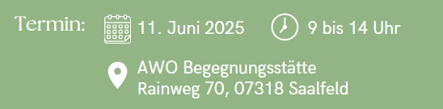

**Verbindliche Anmeldung! Pro Blatt bitte nur eine Person anmelden.**

|  |  |
| --- | --- |
| **Nachname, Vorname:** |  |
| **Einrichtung:** |  |
| **Telefon:** |  |
| **E-Mail:** |  |
| **Mittagessen (5,50 EUR):** | Ich esse mit. vegetarisch  Ich esse nicht mit. |

Hiermit willige ich in die Verarbeitung meiner in dieser Anmeldung bereitgestellten personenbezogenen Daten ein. Die Datenverarbeitung erfolgt ausschließlich zum Zweck der Durchführung der Veranstaltung. Eine Weitergabe der personenbezogenen Daten an Dritte findet nicht statt. Die Einwilligung erfolgt auf freiwilliger Basis und kann jederzeit mit Wirkung für die Zukunft widerrufen werden. Ab Zugang der Erklärung dürfen meine Daten nicht weiterverarbeitet werden. Sie sind unverzüglich zu löschen. Durch den Widerruf der Einwilligung wird die Rechtmäßigkeit der bis dahin erfolgten Verarbeitung nicht berührt. Meine Widerrufserklärung werde ich an das Seniorenbüro Rainweg 70, 07318 Saalfeld, richten.

Mit meiner Anmeldung zum Seminar „Gelungene Kommunikation und Selbstregulation“ am 11.06.2025 willige ich ein, dass im Rahmen der Dokumentation und Öffentlichkeitsarbeit (Presse, soziale Medien) Fotos während der Veranstaltung gemacht und veröffentlicht werden dürfen, auf denen ich zu sehen bin.

_____________________ _______________________________________________

Datum Unterschrift